Actividad didáctica - 08910201 – Mi primera Web

DESCRIPCIÓN
Realice la creación de un archivo HTML con las especificaciones que se incluyen a continuación. Recuerde que la estructura básica HTML debe llevar las etiquetas estructurales <HEAD><BODY><HEAD> ….

ACTIVIDADES A REALIZAR
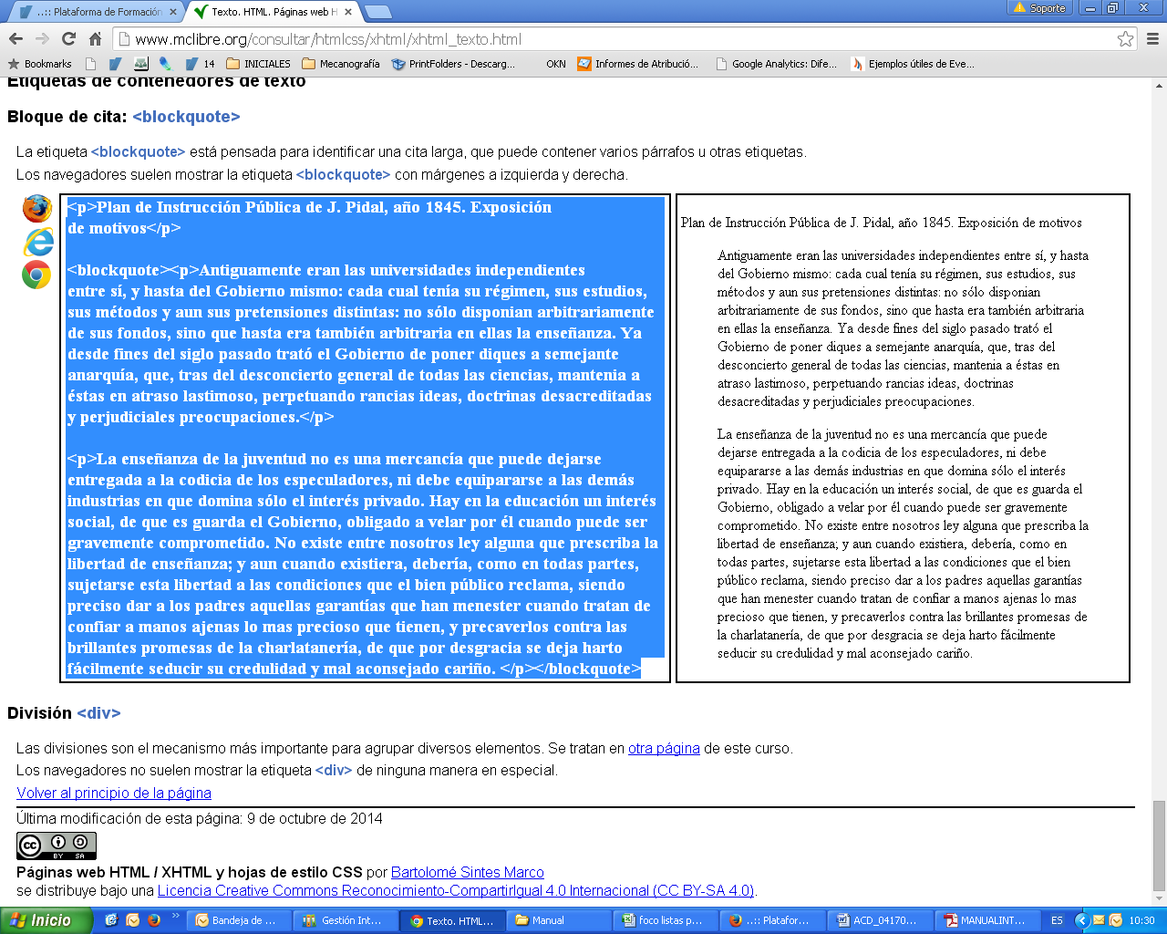

RECOMENDACIONES

Para la entrega de esta actividad es necesario comprimir el archivo HTML final en un archivo RAR.

SOLUCIÓN DE LA ACTIVIDAD

SOLUCIÓN/RESPUESTA DE LA ACTIVIDAD

<HTML>
<HEAD>
<TITLE> Mi primera página web.</TITLE>
</HEAD>
<BODY>

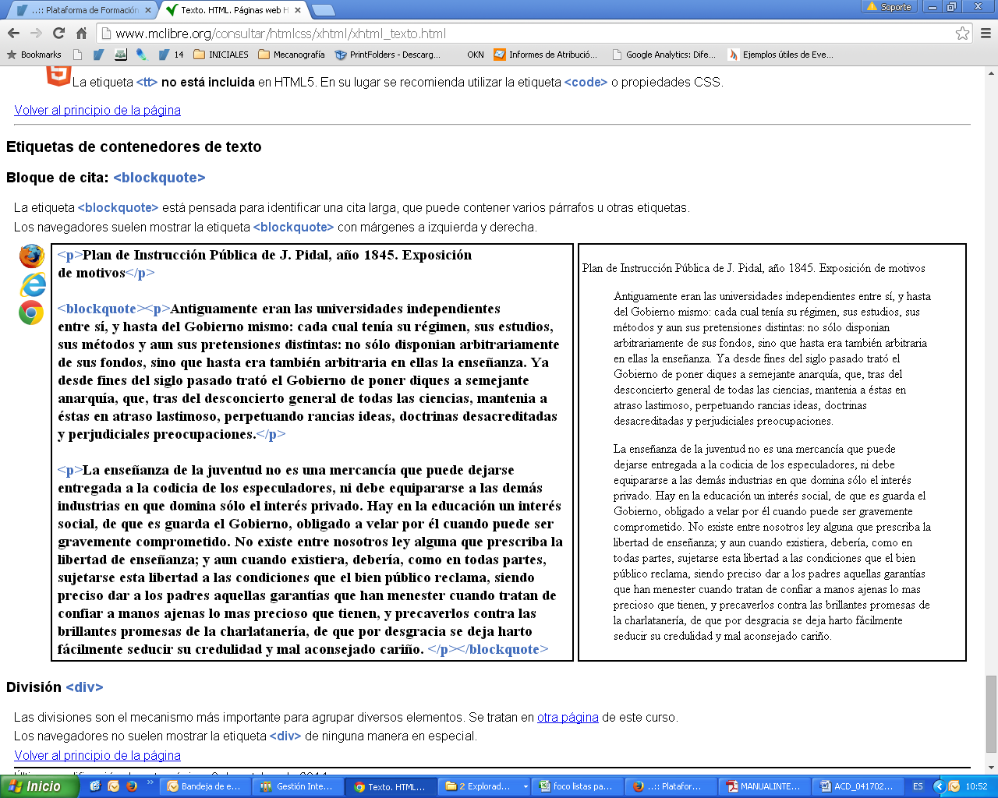

</BODY>
</HTML>

